PATVIRTINTA
Klaipėdos miesto savivaldybės
tarybos 2021 m. sausio 28 d.
sprendimu Nr. T2-2

KLAIPĖDOS MIESTO SAVIVALDYBĖS TARYBOS KONTROLĖS KOMITETO 2020 METŲ VEIKLOS ATASKAITA

Klaipėdos miesto savivaldybės tarybos Kontrolės komitetas (toliau – Komitetas) buvo sudarytas Klaipėdos miesto savivaldybės tarybos (toliau – Taryba) 2019 m. gegužės 3 d. sprendimu Nr. T2-121. Komitetas buvo sudarytas iš 8 (aštuonių) narių: Arūnas Barbšys, Saulius Budinas, Ligita Girskienė, Elida Mantulova, Andrius Petraitis, Audrius Petrošius, Viktor Senčila, Alina Velykienė. Klaipėdos miesto savivaldybės tarybos 2019 m. gegužės 30 d. sprendimu Nr. T2-126 Komiteto pirmininke buvo paskirta Ligita Girskienė. Komiteto pirmininko pavaduotoja išrinkta Elida Mantulova. Klaipėdos miesto savivaldybės tarybos 2020 m. rugsėjo 24 d. sprendimo Nr. T2-202 „Dėl Klaipėdos miesto savivaldybės tarybos kontrolės komiteto sudarymo“ pakeitimu Kontrolės komiteto sudėtį papildė Arvydas Cesiulis ir Alvidas Šimkus. Komiteto pirmininkė buvo išrinkta į Lietuvos Respublikos Seimą ir iki ataskaitinių metų pabaigos nebuvo paskirtas naujas Komiteto pirmininkas.
2020 m. Komitetas dirbo vadovaudamasis Lietuvos Respublikos vietos savivaldos įstatymo 14 straipsnio 4 dalies 1–8 punktų nuostatomis, Klaipėdos miesto savivaldybės tarybos darbo reglamentu bei Klaipėdos miesto savivaldybės tarybos 2020 m. sausio 30 d. sprendimu Nr. T2-21 patvirtinta Kontrolės komiteto 2020 metų veiklos programa (1 priedas).
Kontrolės komiteto veiklos tikslai – Tarybos sprendimų vykdymo kokybė, efektyvus ir teisėtas savivaldybės biudžeto ir turto naudojimas, kontrolės rezultatų įgyvendinimo efektyvumas. Visose srityse kontrolė padeda sėkmingai funkcionuoti, išvengti klaidų, jų nebekartoti ateityje. Be tinkamos kontrolės sistemos sunku kryptingai siekti užsibrėžto tikslo ir jį sėkmingai įgyvendinti. Kontrolė turi apimti veiklos sritis visais lygiais, visą struktūrą ir funkcijas.
Kontrolės komiteto darbas yra kolegialus. Posėdžiuose dalyvavo ir svarstomais klausimais nuomonę išreiškė ne tik komiteto nariai, bet ir Savivaldybės kontrolės ir audito tarnybos, Centralizuoto vidaus audito skyriaus specialistai, Savivaldybės administracijoje, savivaldybės administravimo subjektuose ir savivaldybės kontroliuojamose įmonėse atliktų auditų darbuotojai, paslaugas pagal sutartis atliekančių įmonių atstovai.
Komitetas 2020 metais posėdžiavo 8 kartus ir apsvarstė 30 klausimų.
Komiteto narių dalyvavimo posėdžiuose lankomumo suvestinė 2020 metais pateikta 2 priede.
Kontrolės komiteto posėdžiuose svarstyti klausimai, priimti sprendimai ir rekomendacijų vykdymo kontrolė pateikti 3 priede.
Ataskaitoje, vadovaujantis Komiteto kompetencija ir jam deleguotomis funkcijomis, pateikta apibendrinta informacija apie pagrindinius klausimus, kuriuos svarstant Komitetas pateikė pasiūlymus, rekomendacijas bei pastabas.
Komiteto posėdžiuose 2020 metais buvo išklausyta ši informacija arba svarstyti klausimai, dėl kurių priimti Komiteto sprendimai ar suformuluotos rekomendacijos:

2020-01-21
- Dėl išankstinio tyrimo ataskaitos pateikimo. Pranešėja D. Zdanevičienė.
- Dėl VšĮ „Klaipėdos šventės“ rašto. Pranešėja L. Girskienė.
- Informacija apie Klaipėdos miesto savivaldybės tarybos kontrolės komiteto 2019 metų veiklos ataskaitą. Pranešėja L. Girskienė.
- Dėl Klaipėdos miesto savivaldybės tarybos Kontrolės komiteto 2020 metų veiklos programos projekto. Pranešėja L. Girskienė.
2020-02-25
- Dėl pritarimo Klaipėdos miesto savivaldybės tarybos kontrolės komiteto 2019 metų veiklos ataskaitai. Pranešėja L. Girskienė.
- Dėl Renaldo Kulikausko pasiūlymų Kontrolės komitetui. Pranešėjas R. Kulikauskas.
- Dėl Klaipėdos miesto savivaldybės kontrolės ir audito tarnybos 2020-02-11 rašto Nr. KAT13-(3.4)-15. Pranešėja D. Čeporiūtė.
- Rekomendacijų įgyvendinimo ataskaitos. Pranešėja D. Čeporiūtė.
- Dėl savivaldybės kontrolės ir audito tarnybos 2020 m. veiklos planui vykdyti reikalingų asignavimų. Pranešėja D. Čeporiūtė.

2020-03-09
- Dėl tyrimo rezultatų pateikimo. Pranešėja D. Čeporiūtė.
- Dėl 2019 m. finansinio ir teisėtumo audito strategijos pristatymo. Pranešėja D. Čeporiūtė.

2020-04-28
- Dėl Kontrolės ir audito tarnybos 2020 m. I ketvirčio veiklos plano vykdymo. Pranešėja D. Čeporiūtė.
- Dėl Valstybės kontrolės ir CPVA atlikto projekto Klaipėdos daugiafunkcio sveikatingumo centro statyba įgyvendinimo audito išvadų pristatymo. Pranešėja L. Girskienė.
- Dėl Klaipėdos miesto savivaldybės administracijos perkamų socialinių paslaugų iš VšĮ „Ori senatvė“, VšĮ „Paliatyvios pagalbos ir šeimos medicinos centras“, UAB „Salumeda“, UAB „Klaipėdos hospisas“. Pranešėja L. Girskienė.

2020-05-19
- Dėl audito „Klaipėdos miesto savivaldybės valdomas nekilnojamasis turtas“ ataskaitos pateikimo. Pranešėja A. Vaitkevičiūtė.
- Dėl pritarimo Klaipėdos miesto savivaldybės Kontrolės ir audito tarnybos 2019 metų veiklos ataskaitai. Pranešėja D. Čeporiūtė.
- Dėl Klaipėdos miesto savivaldybės biudžeto pajamų ir išlaidų plano vykdymo 2020 m. kovo mėn. 31 d. ataskaitos. Pranešėja K. Petraitienė.
- Dėl Klaipėdos miesto savivaldybės trumpalaikės paskolos iš Lietuvos Respublikos finansų ministerijos ėmimo finansinio pagrįstumo vertinimo. Pranešėja D. Čeporiūtė.
- Dėl Klaipėdos miesto savivaldybės kontrolės ir audito tarnybos 2021–2023 metų veiklos plano. Pranešėja D. Čeporiūtė.
- Dėl Klaipėdos miesto savivaldybės kontrolės ir audito tarnyboje atliktos išorinės peržiūros rezultatų. Pranešėja D. Čeporiūtė.

2020-07-14
- Dėl Klaipėdos miesto savivaldybės kontrolieriaus pareigybės aprašymo patvirtinimo. Pranešėja L. Jonaitė.
- Audito „UAB „Senasis turgus“ veikla 2018–2019 m.“ ataskaitos pateikimas. Pranešėja I. Genienė.
- Kontrolės ir audito tarnybos 2020 m. II ketvirčio veiklos plano vykdymas. Pranešėja D. Čeporiūtė.
- Savivaldybės administracijos suplanuotų įgyvendinti ES fondų investicijų programos priemonės „Didžiųjų miestų kompleksinė plėtra“ projektų įgyvendinimo vertinimas. Pranešėja M. Katauskienė.

2020-09-08
- „Viešinimo paslaugų įsigijimas Klaipėdos miesto savivaldybės administracijoje ir savivaldybės valdomose įmonėse“ audito ataskaita. Pranešėja D. Čeporiūtė.
- „2019 metų Klaipėdos miesto savivaldybės konsoliduotųjų ataskaitų rinkinio ir savivaldybės lėšų ir turto valdymo, naudojimo ir disponavimo jais teisėtumo pasirinktose srityse per 2019 metus“ finansinio ir teisėtumo audito ataskaitą ir audito išvada. Pranešėja D. Čeporiūtė.

2020-11-10
- Rekomendacijų įgyvendinimo ataskaitos pateikimas. Pranešėja D. Čeporiūtė.
- Klaipėdos m. savivaldybės kontrolės ir audito tarnybos 2021 m. veiklos plano projekto pateikimas. Pranešėja D. Čeporiūtė.
Papildomi klausimai:
- Dėl Klaipėdos miesto savivaldybės kontrolės ir audito tarnybos 2020 m. veiklos plano patikslinimo. Pranešėja D. Čeporiūtė.
- Dėl Klaipėdos miesto savivaldybės kontrolės ir audito tarnybos 2020 metų III ketvirčio veiklos plano vykdymo. Pranešėja D. Čeporiūtė.

Detaliai susipažinti su Komiteto posėdžių protokolais galima Kontrolės komiteto posėdžių protokolų archyvas | Klaipėdos miesto savivaldybė (klaipeda.lt).

Kontrolės komitetas apsvarstė, teikė pasiūlymus ir pritarė Kontrolės ir audito tarnybos veiklos plano projektui. Detali savivaldybės kontrolieriaus (Savivaldybės kontrolės ir audito tarnybos) atliktų auditų ataskaitos bei teikiamos išvados viešai prieinamos Klaipėdos miesto savivaldybės interneto svetainėje www.klaipeda.lt

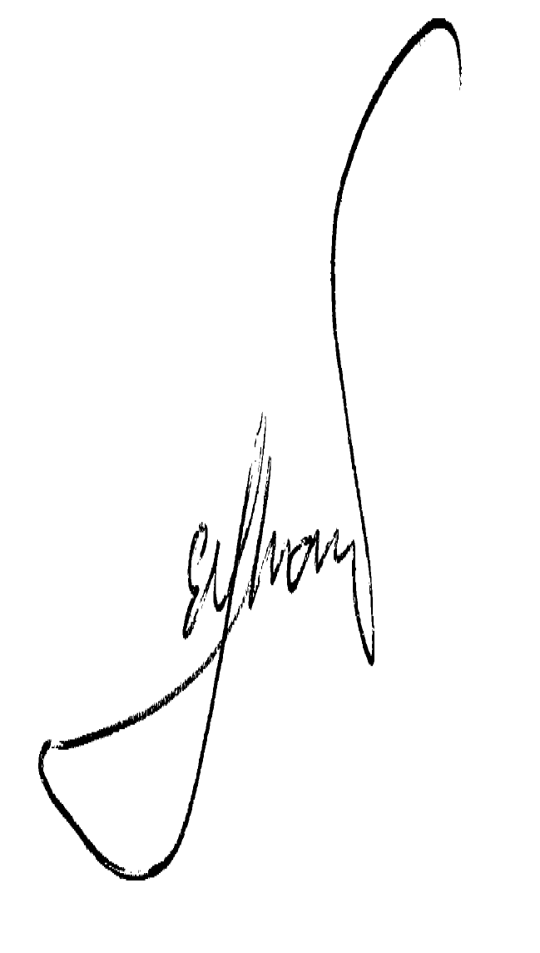

Kontrolės komiteto pirmininko pavaduotoja Elida Mantulova

